**仮想環境で：**

pip install Django

（Django 3.1はPython 3.6、3.7、3.8バージョンをサポートします。）

pip install pymysql

pip install cryptography

**データベースを作成：**

Mysql->create database inspection_django

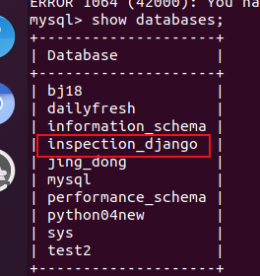

自分のデータベース環境パラメータに変更

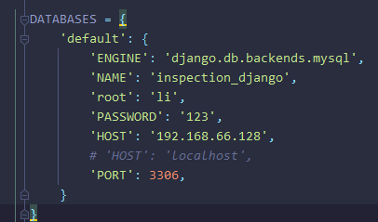

**データベースの移動を実行：**

＃准备数据数据命令 manage.py同级目录下运行

python manage.py makemigrations

＃执行数据迁移  
python manage.py migrate

**djangoプロジェクト起動：**

# django標準ポートで起動

python manage.py runserver

または

# ポートを指定、8000ポートで起動、

python manage.py runserver 8000

または

#サーバとポートを指定

python manage.py runserver 127.0.0.1:8000 <http://127.0.0.1:8000/user/login>

検証なしの場合：テスト用、ユーザー名とパスワードを検証しないね

逆に：検証します。

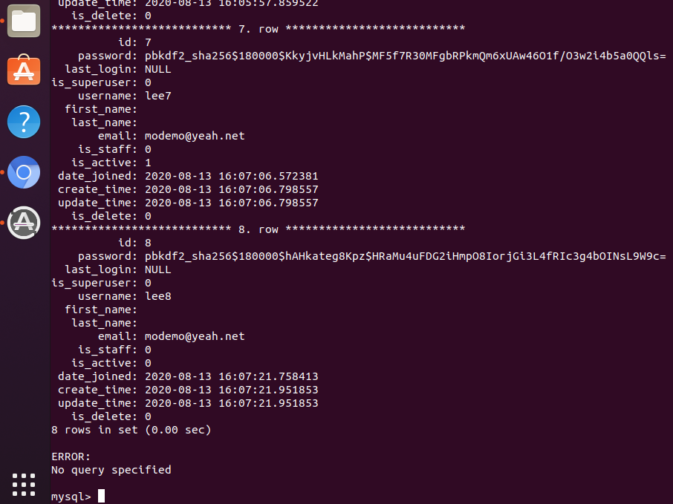ユーザー有効すると、is_active=1、ユーザがアクティブして、ログインできます